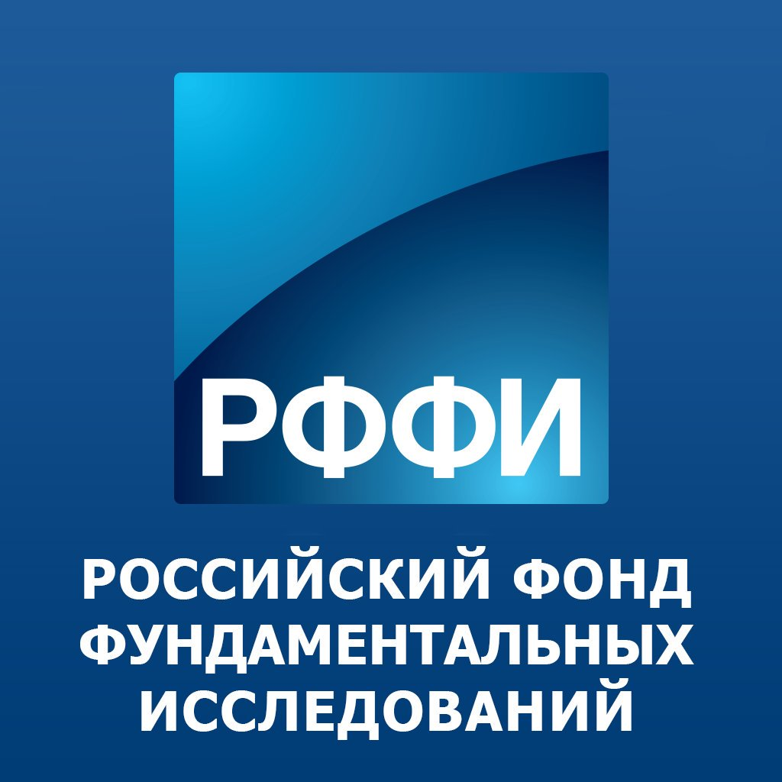
Российский фонд фундаментальных исследований
Российский университет дружбы народов

ПРОГРАММА

Международной научной конференции «Русский язык в современном научном и образовательном пространстве», посвященной 90-летию профессора Серафимы Алексеевны Хаврониной

г. Москва, РУДН, 28-29 октября 2020 года

Уважаемые коллеги!

Мы рады приветствовать вас на Международной научной конференции «Русский язык в современном научном и образовательном пространстве», посвященной 90-летию профессора Серафимы Алексеевны Хаврониной.
Место проведения: Российский университет дружбы народов (ул. Миклухо-Маклая, д. 10/2, конференц-зал, ауд. 541, 520, 535, 527, 528 факультета гуманитарных и социальных наук).

Регламент работы:
Пленарные доклады – до 20 минут
Пленарные секционные доклады – до 15 минут
Секционные доклады – до 10 минут
Вопросы – до 5 минут

Оргкомитет: филологический факультет, ауд. 525, 526 - кафедра русского языка и методики его преподавания. Тел. +7 (495) 4340745

Секретарь организационного комитета – доцент кафедры русского языка и методики его преподавания Светлана Станиславовна Микова. Тел. +7(495)4340745 mikova_ss@pfur.ru

Желаем успешной и плодотворной работы на конференции!
Схема проезда

Проезд от м. Беляево:

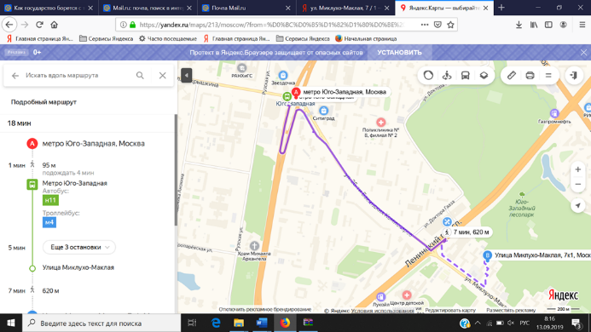

Проезд от м. Юго-Западная:

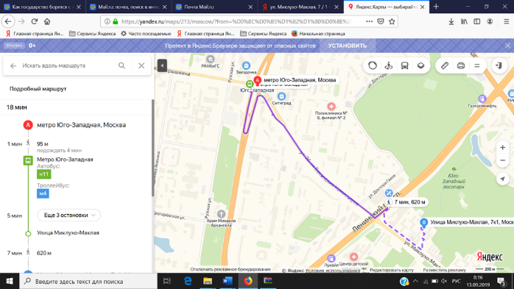
Организационный комитет

1. Шаклеин Виктор Михайлович, заслуженный работник высшей школы РФ, доктор филологических наук, профессор, заведующий кафедрой русского языка и методики его преподавания филологического факультета Российского университета дружбы народов, Россия – председатель оргкомитета;
2. Маслова Валентина Авраамовна - доктор филологических наук, профессор, профессор кафедры дошкольного и начального образования Витебского госуниверситета им. П.М.Машерова – сопредседатель организационного комитета;
3. Микова Светлана Станиславовна – кандидат филологических наук, доцент, доцент кафедры русского языка и методики его преподавания Российского университета дружбы народов – секретарь организационного комитета;
4. Абрамов Валерий Петрович – заслуженный деятель науки РФ, доктор филологических наук, профессор, заведующий кафедрой русского языка как иностранного, Кубанский государственный университет;
5. Воробьев Владимир Васильевич - доктор филологических наук, профессор, заведующий кафедрой русского языка юридического института Российского университета дружбы народов;
6. Горбаневский Михаил Викторович – доктор филологических наук, профессор, председатель правления Гильдии лингвистов-экспертов по документационным и информационным спорам;
7. Минасян Светлана Михаеловна - кандидат педагогических наук, профессор РАЕ, доцент кафедры педагогики Армянского государственного педагогического университета им. Хачатура Абовяна;
8. Лауэдж Урия - доктор педагогических наук (Docteur d’Etat), профессор, профессор Центра интенсивного преподавания языков; руководитель русского отделения, директор Центра русского языка (фонд «Русский мир»), Университета Алжир 1;
9. Шипелевич Людмила - доктор гуманитарных наук, профессор кафедры языковой коммуникации Института русистики факультета прикладной лингвистики Варшавского университета;
10. Митрофанова Ирина Игоревна – кандидат социологических наук, доцент кафедры русского языка и методики его преподавания Российского университета дружбы народов.

Программный комитет

1. Барабаш Виктор Владимирович - доктор филологических наук, профессор, декан филологического факультета, заведующий кафедрой массовых коммуникаций, Российский университет дружбы народов – председатель программного комитета;
2. Тирадо Рафаэль Гусман - доктор филологических наук, профессор, профессор славянского отделения кафедры греческой и славянской филологии, Гранадский университет – сопредседатель программного комитета;
3. Дерябина Светлана Александровна – кандидат педагогических наук, доцент, доцент кафедры русского языка и методики его преподавания, Российский университет дружбы народов – секретарь программного комитета;
4. Алефиренко Николай Фёдорович - заслуженный деятель науки РФ, доктор филологических наук, профессор, профессор кафедры русского языка и русской литературы историко-филологического факультета, Белгородский государственный национальный исследовательский университет;
5. Араева Людмила Алексеевна - доктор филологических наук, профессор, заведующий кафедрой стилистики и риторики Институт филологии, иностранных языков и медиакоммуникаций, Кемеровский государственный университет;
6. Боженкова Наталья Александровна - доктор филологических наук, профессор, профессор кафедры общего и русского языкознания, Государственный институт русского языка им. А.С. Пушкина;
7. Дускаева Лилия Рашидовна - доктор филологических наук, профессор, заведующий кафедрой медиалингвистики, Санкт-Петербургский государственный университет;
8. Загидуллина Марина Викторовна - доктор филологических наук, профессор, профессор кафедры журналистики и массовых коммуникаций факультета журналистики, Челябинский государственный университет;
9. Занина Лариса Витольдовна – доктор педагогических наук, профессор, ведущий научный сотрудник научно-исследовательской лаборатории теории и практики образования и развития лиц с особыми образовательными потребностями Академии психологии и педагогики, Южный федеральный университет;
10. Захарова Виктория Трофимовна – доктор филологических наук, профессор, профессор кафедры русской и зарубежной филологии факультета гуманитарных наук, Нижегородский государственный педагогический университет им.К.Минина;
11. Ивлева Марина Левенбертовна – доктор философских наук, кандидат психологических наук, заведующий кафедрой социальной философии факультета гуманитарных и социальных наук, Российский университет дружбы народов;
12. Ицкович Татьяна Викторовна - доктор филологических наук, доцент, профессор кафедры русского языка, общего языкознания и речевой коммуникации, департамент «Филологический факультет», Уральский федеральный университет имени первого Президента России Б.Н. Ельцина;
13. Козловская Наталия Витальевна – доктор филологических наук, доцент, заведующий отделом аспирантуры, ведущий научный сотрудник Отдела лексикографии современного русского языка, Институт лингвистических исследований Российской академии наук;
14. Кронгауз Максим Анисимович - доктор филологических наук, профессор, заведующий лабораторией лингвистической конфликтологии и современных коммуникативных практик, Национальный исследовательский университет «Высшая школа экономики»;
15. Куликова Элла Германовна - доктор филологических наук, профессор, заведующий кафедрой русского языка и культуры речи факультета лингвистики и журналистики, Ростовский государственный экономический университет (РИНХ);
16. Лаптева Мария Леонидовна - доктор филологических наук, доцент, профессор кафедры современного русского языка факультета филологии и журналистики, Астраханский государственный университет;
17. Мамонтов Александр Степанович – доктор филологических наук, профессор, профессор кафедры русской словесности и межкультурной коммуникации, Государственный институт русского языка им. А.С. Пушкина;
18. Михальченко Вида Юозовна – доктор филологических наук, профессор, главный научный сотрудник Научно-исследовательского центра по национально-языковым отношениям Института языкознания Российской академии наук;
19. Мокиенко Валерий Михайлович - доктор филологических наук, профессор, профессор кафедры славянской филологии филологического факультета Санкт-Петербургского государственного университета;
20. Московкин Леонид Викторович - доктор педагогических наук, профессор, профессор кафедры русского языка как иностранного и методики его преподавания филологического факультета, Санкт-Петербургский государственный университет;
21. Нефедова Лилия Амиряновна - доктор филологических наук, профессор, декан факультета лингвистики и перевода, Челябинский государственный университет;
22. Радбиль Тимур Беньюминович – доктор филологических наук, профессор, заведующий кафедрой теоретической и прикладной лингвистики, Институт филологии и журналистики, Национальный исследовательский Нижегородский государственный университет имени Н. И. Лобачевского;
23. Рацибурская Лариса Викторовна - доктор филологических наук, профессор, заведующий кафедрой современного русского языка и общего языкознания Института филологии и журналистики, Национальный исследовательский Нижегородский государственный университет им. Н.И. Лобачевского;
24. Романова Татьяна Владимировна – доктор филологических наук, профессор, профессор департамента прикладной лингвистики и иностранных языков факультета гуманитарных наук Нижегородского филиала, Национальный исследовательский университет «Высшая школа экономики»;
25. Рудяков Александр Николаевич – доктор филологических наук, профессор, ректор, профессор кафедры филологии, Крымский республиканский институт постдипломного педагогического образования;
26. Стародубец Светлана Николаевна – доктор филологических наук, доцент, профессор кафедры социально-экономических и гуманитарных дисциплин, Брянский государственный университет имени академика И.Г. Петровского, филиал БГУ в г. Новозыбкове;
27. Тамерьян Татьяна Юльевна – доктор филологических наук, профессор, профессор кафедры иностранных языков для неязыковых специальностей, Северо-Осетинский государственный университет имени Коста Левановича Хетагурова;
28. Тарева Елена Генриховна – доктор педагогических наук, профессор, директор института иностранных языков, Московский городской педагогический университет;
29. Шапошникова Ирина Владимировна – доктор филологических наук, профессор, главный научный сотрудник сектора русского языка в Сибири, Институт филологии Сибирского отделения РАН;
30. Щукин Анатолий Николаевич – доктор педагогических наук, профессор.

28 октября 2020 г.
9.00 – 10.00 – завтрак
10.00 – 10.30 - регистрация участников
11.00 – 14.00 – пленарное заседание конференции (конференц-зал факультета гуманитарных и социальных наук)
14.00 - 15.00 – обед
15.00 - 18.00 – пленарное заседание конференции (конференц-зал факультета гуманитарных и социальных наук)

ПРИВЕТСТВИЯ
- Должикова Анжела Викторовна – первый проректор – проректор по учебной деятельности Российского университета дружбы народов
- Барабаш Виктор Владимирович - декан филологического факультета Российского университета дружбы народов, председатель программного комитета
- Шаклеин Виктор Михайлович – заведующий кафедрой русского языка и методики его преподавания Российского университета дружбы народов, председатель организационного комитета
- Хавронина Серафима Алексеевна – профессор кафедры русского языка и методики его преподавания Российского университета дружбы народов

ПЛЕНАРНОЕ ЗАСЕДАНИЕ

- Алефиренко Николай Федорович (Белгородский государственный национальный исследовательский университет), Шахпутова Зухра Хаджимуратовна (Евразийский национальный университет им.Л.Н.Гумилева) Автохтонная синергия дискурса художественного текста
- Араева Людмила Алексеевна (Кемеровский государственный университет), Федосеев Марк Игоревич (Кемеровский государственный университет) Русская языковая картина мира в период коронавирусной пандемии
- Богатырев Дмитрий Кириллович (Русская христианская гуманитарная академия) Язык и культура в эпоху глобальных трансформаций: опыт серии «Русский Путь: pro et contra»
- Боженкова Наталья Александровна (Государственный институт русского языка им. А.С. Пушкина), Каличкина Тамара Игоревна (Государственный институт русского языка им. А.С. Пушкина), Пантелеева Александра Павловна (Государственный институт русского языка им. А.С. Пушкина) Ирония и парцелляция как актуальные формы отражения действительности в политическом дискурсе
- Воробьев Владимир Васильевич (Российский университет дружбы народов, Московский государственный лингвистический университет) Лингвокультурологическая концепция как методология перехода от теории описания триады «язык-культура-личность» к практике иноязычного обучения
- Дускаева Лилия Рашидовна (Санкт-Петербургский государственный университет), Иванова Любовь Юрьевна (Санкт-Петербургский государственный университет) Коммуникативная санация в онлайн-комьюнити
- Загидуллина Марина Викторовна (Челябинский государственный университет) Семиотические ресурсы современной медиакоммуникации как вызов естественным языкам.
- Захарова Виктория Трофимовна (Нижегородский государственный педагогический университет им. К. Минина) Сакральные топосы Нижегородской земли в литературе (в освещении участников VII Международной научной конференции «Нижегородский текст русской словесности как отражение национальной ментальности», 2019 г.).
- Козловская Наталия Витальевна (Институт лингвистических исследований Российской академии наук) Фактор адресата в современной оперативной неографии
- Кронгауз Максим Анисимович (Высшая школа экономики) Русский речевой этикет: традиции и тенденции
- Куликова Элла Германовна (Ростовский государственный экономический университет (РИНХ)) Русские этикетные формы в контексте идей современной лакунологии
- Лаптева Мария Леонидовна (Астраханский государственный университет) «Чужое» в «своем» фразеологическом пространстве: концепция лексикографирования
- Малюга Елена Николаевна (Российский университет дружбы народов), Орлова Светлана Николаевна (Российский университет дружбы народов) Лингвокультурные параметры профессиональной коммуникации
- Мамонтов Александр Степанович (Государственный институт русского языка им. А.С. Пушкина), Богуславская Вера Васильевна (Государственный институт русского языка им. А.С. Пушкина), Чин Тхи Ким Нгок (Центральный национальный фронт Вьетнама) Национально-ориентированная лингвострановедческая учебная лексикография: теоретические и прикладные аспекты
- Маслова Валентина Авраамовна (Витебский госуниверситет им. П.М. Машерова) Русский язык как культуросозидающий фактор: взгляд сквозь призму лингвокультурологии
- Молокова Татьяна Алексеевна (Национальный исследовательский Московский государственный строительный университет) Особенности интеграции гуманитарных и технических знаний в строительном университете
- Тирадо Гусман Рафаэль (Гранадский университет) Создание и использование цифровых образовательных ресурсов в практике преподавания русского языка и русской литературы как иностранных (из опыта Гранадского университета)
- Хавронина Серафима Алексеевна (Российский университет дружбы народов) К вопросу о лингводидактике и методике
- Шапошникова Ирина Владимировна (Институт филологии Сибирского отделения Российской академии наук) Теоретические и прикладные задачи исследования русской языковой личности в условиях постсоветской реальности
- Щукин Анатолий Николаевич Учебниковедение в системе обучения русскому языку как иностранному
29 октября 2020 г.

9.00-10.00 - завтрак
10.00–13.30 – заседания секций
13.30-14.30 – обед
14.30-18.00 – заседания секций
18.00-19.00 – подведение итогов конференции. Вручение сертификатов.

СЕКЦИЯ 1

ТЕОРЕТИЧЕСКИЕ И ПРИКЛАДНЫЕ ВОПРОСЫ РУСИСТИКИ
Ауд. 527
Модераторы: Ковтуненко Инна Викторовна,
Дерябина Светлана Александровна

Пленарные секционные доклады
- Абрамов Валерий Петрович (Кубанский государственный университет), Абезгауз Екатерина Сергеевна (Кубанский государственный университет) О проблемах филологического образования в России
- Барабаш Виктор Владимирович (Российский университет дружбы народов), Трофимова Галина Николаевна (Российский университет дружбы народов) Роль и место эмоджи в информационном образе события
- Вепрева Ирина Трофимовна (Уральский федеральный университет имени первого Президента России Б.Н. Ельцина) Метаязыковые высказывания как сигналы социо-психологического климата периода коронавирусной пандемии
- Игнатович Татьяна Юрьевна (Забайкальский государственный университет), Биктимирова Юлия Викторовна (Забайкальский государственный университет) Русский язык в полиэтническом Забайкалье: результаты и перспективы исследования
- Ицкович Татьяна Викторовна (Уральский федеральный университет имени первого Президента России Б.Н. Ельцина) Метафора в религиозной коммуникации
- Михальченко Вида Юозовна (Институт языкознания Российской академии наук), Биткеева Айса Николаевна (Институт языкознания Российской академии наук) Языки единения в полиэтнических государствах: теоретические подходы и практические решения
- Московкин Леонид Викторович (Санкт-Петербургский государственный университет), Щукин Анатолий Николаевич (Государственный институт русского языка им. А.С. Пушкина), Янченко Владислав Дмитриевич (Московский педагогический государственный университет) Опыт создания «Лингводидактического биографического словаря»
- Рацибурская Лариса Викторовна (Национальный исследовательский Нижегородский государственный университет им. Н.И. Лобачевского) Словообразовательные неологизмы в российском интернет-пространстве (на материале электронных СМИ)

Секционные доклады

- Арефьева Наталья Георгиевна (Одесский национальный университет имени И. И. Мечникова) Хозяйственный код в лингвокультурном пространстве диалектоносителей (на материале фразеологии русских говоров Юга Украины)
- Барабаш Ольга Владимировна (Пензенский государственный университет) Межъязыковые параллели славянского происхождения в русской и болгарской юридической терминологии
- Беляева Ирина Васильевна (Южно-Российский институт управления) Языковые контакты и лексика: элиминирование грамматических лакун
- Валентинова Ольга Ивановна (Российский университет дружбы народов), Денисенко Владимир Никифорович (Российский университет дружбы народов), Рыбаков Михаил Анатольевич (Российский университет дружбы народов) Семантика категорий вида и степени длительности русского глагола как предмет системного анализа
- Генералова Елена Владимировна (Санкт-Петербургский государственный университет) Проблемы лексикографирования новейшей фразеологии русского языка
- Евдокимова Софья Вадимовна (Институт филологии Сибирского отделения Российской академии наук) Выявление актуальных языковых вариантов по материалам СИБАС на примере пары (кавказец / хач)
- Зубенко Яна Валериевна (Костанайский региональный университет им. А. Байтурсынова) Нарративные стратегии в истории исследования текстовых структур
- Ионова Светлана Валентиновна (Государственный институт русского языка им. А.С. Пушкина), Лешутина Ирина Анатольевна (Государственный институт русского языка им. А.С. Пушкина) Диагностика речевого поведения личности в прикладных лингвистических исследованиях
- Китанина Элла Анатольевна (Государственный институт русского языка им. А.С. Пушкина) Языковой менталитет политика: дискурсивная стратификация ценностей
- Ковтуненко Инна Викторовна (Донской государственный технический университет) Проблемы осмысления контекста в аспекте обучения русскому языку в иноязычной аудитории
- Косарева Лариса Анатольевна (Российский университет дружбы народов) Грамматическая система русского языка и практика преподавания РКИ (конфликтные вопросы)
- Крашевская Наталия Валентиновна (Московский государственный университете геодезии и картографии) Что нового может дать лингводидактика для понимания загадок русского языка. Загадка номер один: постфикс -ся
- Куликова Валентина Александровна (Национальный исследовательский Нижегородский государственный университет им. Н.И. Лобачевского) Специфика оценочной семантики новообразований в заголовках Интернет-СМИ
- Ли Станислав Игоревич (Кемеровский государственный университет) Внешние детерминанты формирования языковой картины мира (на материале имен натурфактов в русском, английском, китайском, тюркских языках)
- Минеева Зоя Ивановна (Петрозаводский государственный университет) Неологизмы, образованные сложением, в современном русском языке
- Минеева Зоя Ивановна (Петрозаводский государственный университет) Образование сложных феминитивов в современном русском языке
- Михайлова Ольга Алексеевна (Уральский федеральный университет имени первого Президента России Б.Н. Ельцина), Михайлова Юлия Николаевна (Уральский федеральный университет имени первого Президента России Б.Н. Ельцина) Метафора в научной коммуникации
- Перотто Моника (Болонский университет) Трудности в переводе с русского на итальянский у детей-билингвов и студентов, изучающих РКИ
- Пикулева Юлия Борисовна (Уральский федеральный университет имени первого Президента России Б.Н. Ельцина), Киреева Александра Андреевна (Уральский федеральный университет имени первого Президента России Б.Н. Ельцина) Актуальные метафорические модели в публичном дипломатическом дискурсе
- Прокофьева Наталья Анатольевна (Санкт-Петербургский государственный университет), Щеглова Екатерина Александровна (Санкт-Петербургский государственный университет) Тематическая группа «война» в «Записках Русского Императорского географического общества»
- Рядовых Наталья Александровна (Уральский государственный юридический университет) К вопросу о категориально-текстовом анализе акафиста
- Сатучина Татьяна Юрьевна (Кемеровский государственный университет) Зависимость стратегий толкования слова от его лексико-семантических характеристик
- Семёнова Наталья Владимировна (Санкт-Петербургский государственный университет гражданской авиации), Амлинская Юлия Романовна (Международная онлайн-школа русского языка «Russificate»), Пуляевская Александра Михайловна (ООО Центр «Златоуст») Лингвометодический потенциал «Национального корпуса русского языка» в аспекте РКИ
- Субботкина Ирина Александровна (Московский государственный технический университет им. Н.Э. Баумана) Языковые средства выражения авторизации высказывания: осложненные предложения авторизующего типа
- Тимофеев Сергей Евгеньевич (Брянский государственный университет имени академика И.Г. Петровского), Стародубец Светлана Николаевна (Брянский государственный университет имени академика И.Г.Петровского) Специфика идеологизации составного наименования вежливые люди в современном русском и его эквивалентов little green men / polite people в современном английском языке
- Третьякова Людмила Николаевна (Российский университет дружбы народов) COVID-19 и военная метафора
- Шаклеин Виктор Михайлович (Российский университет дружбы народов) Социостратификационный аспект лингвострановедения
- Шустикова Татьяна Викторовна (Российский университет дружбы народов) Интеллектуальная и эмоциональная активность обучающихся на стартовом уровне овладения РКИ
- Щеникова Елена Викторовна (Национальный исследовательский Нижегородский государственный университет им. Н.И. Лобачевского) Активные морфолого-словообразовательные процессы в интернет-коммуникации

СЕКЦИЯ 2

«ТЕОРИЯ И ПРАКТИКА ПРЕПОДАВАНИЯ РУССКОГО ЯЗЫКА В РАЗНЫХ ЛИНГВОКУЛЬТУРНЫХ СРЕДАХ»

Ауд. 528
Модераторы: Стрельчук Елена Николаевна,
Хромов Сергей Сергеевич

Пленарные секционные доклады

- Абайдельданова Меруерт Кебековна (Казахский национальный университет им. аль-Фараби), Екшембеева Людмила Владимировна (Казахский национальный университет им. аль-Фараби) Русский язык в Казахстане: дифференциация программ обучения
- Барышникова Елена Николаевна (Российский университет дружбы народов), Трофимова Галина Николаевна (Российский университет дружбы народов) Цифра как инструмент изучения русского языка в сфере межкультурной коммуникации личности и общества
- Дзюба Елена Марковна (Нижегородский государственный педагогический университет им. К. Минина), Латухина Анна Леонидовна (Нижегородский государственный педагогический университет им. К. Минина) Вербализация сенсорики городского пространства Нижнего Новгорода на занятиях РКИ
- Крючкова Людмила Сергеевна (Московский педагогический государственный университет) К проблеме понимания иностранными учащимися обобщённо-грамматической семантики
- Лысакова Ирина Павловна (Российский государственный педагогический университет им.А.И.Герцена) Работа с газетой в иностранной аудитории: социолингвистический аспект
- Маркова Елена Михайловна (Российский государственный университет им. А. Н. Косыгина) Русский язык в условиях близкородственной (русско-словацкой) лингвокультурной среды
- Степаненко Вера Александровна (Московский государственный областной университет), Нахабина Майя Михайловна (Московский государственный областной университет), Кольовска Елена Георгиевна (Московский государственный областной университет) Новый поликультурный мир – новый учебник
- Хромов Сергей Сергеевич (Московский политехнический университет) Лингводидактические основы обучения русской интонации в мультинациональной аудитории в свете экспериментальных данных

Секционные доклады

- Алахвердиева Лидия Кириковна (Донской государственный технический университет) Культурная идентичность и кросс-культурная компетенция
- Баранова Ирина Ивановна (Санкт-Петербургский политехнический университета Петра Великого) Формирование у иностранных учащихся языковой компетенции на основе учебного пособия «Русский глагол»
- Боброва Мария Владимировна (Институт лингвистических исследований Российской академии наук), Бобров Денис Анатольевич (АН «Конгломерат») Антропонимы в образовательном пространстве русского языка и культуры
- Борченко Виктория Сергеевна (Донской государственный технический университет) Реализация аудиовизуальной компетенции на занятиях по РКИ (включенное обучение)
- Веселовская Татьяна Сергеевна (Государственный институт русского языка им. А.С.Пушкина) Прагматический компонент в учебниках для детей: корпусный подход
- Вольская Ирина Игоревна (Белорусский государственный университет транспорта), Вольская Екатерина Алексеевна (Гомельский государственный университет имени Франциска Скорины) Особенности преподавания русского языка как иностранного магистрантам в техническом вузе
- Галкина Татьяна Геннадьевна (Сибирский государственный автомобильно-дорожный университет) Возможности использования социальных сетей и блогов в процессе изучения русского языка как иностранного (на примере INSTAGRAM)
- Доган Мерве Гюзин (Российский университет дружбы народов) Лингводидактический аспект описания русских возвратных глаголов с префиксами
- Железнякова Елена Алексеевна (Российский государственный педагогический университет им. А. И. Герцена) Лексика в обучении детей русскому языку как неродному: этнокогнитивный подход
- Завьялова Ольга Сергеевна (Российский университет дружбы народов) Проблемы формирования грамматической компетенции у китайских студентов при обучении РКИ
- Ильина Ольга Александровна (Московский государственный технический университет имени Н.Э. Баумана), Науменко Юлия Михайловна (Государственный институт русского языка имени А.С. Пушкина) Обучение устной диалогической речи с позиции интенционального подхода (на материале русского языка как иностранного)
- Исмаилова Холисахон Эшматовна (Московский государственный строительный университет), Пшеничникова Ангелина Юрьевна (Российский университет дружбы народов) Лингводидактические основы педагогического проектирования системы обучения русскому языку испаноговорящих (гватемальских) учащихся
- Кириллина Кристина Павловна (Северо-Восточный федеральный университет им. М.К. Аммосова), Стрельчук Елена Николаевна (Российский университет дружбы народов) Обучение русской фонетике при помощи музыкального инструмента варган
- Киселева Наталья Юрьевна (Московский городской педагогический университет) Тексты-примитивы как средство развития письменного дискурса школьников с речевыми нарушениями
- Колесникова Виктория Владимировна (Кубанский государственный технологический университет), Бочкова Оксана Сергеевна (Кубанский государственный технологический университет) Преподавание русского языка иностранным гражданам и лицам без гражданства по программам магистратуры и аспирантуры (довузовский этап)
- Колядина Татьяна Евгеньевна (Российский государственный университет им. А.Н. Косыгина (Технологии. Дизайн. Искусство)) Преподавание языка специальности иностранным учащимся экономического профиля на этапе довузовской подготовки
- Комышкова Анна Дмитриевна (Нижегородский государственный педагогический университет имени К. Минина) Концептуальный анализ на занятиях РКИ: из опыта преподавания дисциплины «Основы русского языкового менталитета» в иностранной аудитории
- Коробкова Наталья Владимировна (Юго-Западный государственный университет) Потенциал способов и средств выражения определительных отношений в русском языке в практике РКИ
- Ли Цзяци (Московский педагогический государственный университет) Реализация продукт-ориентированного подхода в обучении китайских студентов безэквивалентной лексике на занятиях по РКИ
- Марьянович Далиборка (Российский университет дружбы народов) Изучение лексики русского духовного стиха на фоне сербской лингвокультурной традиции
- Нгуен Ву Хыонг Ти (Вьетнамский национальный университет) Использование образовательных игр при обучении русской фразеологии во вьетнамской аудитории
- Новиков Роман Анатольевич (Центр иностранных языков Better Life) Учебные пособия по русскому языку для учащихся Мьянмы
- Нургалиева Сания Айдархановна (Университет им. Ибрагима Чечена), Майгельдиева Шарбан Мусабековна (Кызылординский университет им. Коркыт Ата), Изтлеуова Жанна Бахытжановна (Кызылординский университет им. Коркыт Ата) Профессионально-ориентированное обучение иностранному языку будущих учителей на неязыковых факультетах вуза
- Павловская Ирина Григорьевна (Волгоградский государственный социально-педагогический университет), Макевнина Ирина Анатольевна (Волгоградский государственный технический университет) Анализ поэтического текста на занятиях по русскому языку как иностранному
- Полякова Елена Викторовна (Российский университет дружбы народов), Ковалева Анна Владимировна (Российский университет дружбы народов) Реализация воспитательного аспекта в обучении русскому языку как неродному (на материале фразеологических единиц)
- Попкова Евгения Борисовна (Южный федеральный университет) Формирование навыков и умений в продуктивных и рецептивных видах речевой деятельности у арабских учащихся на начальном этапе
- Раина Ольга Викторовна (Санкт-Петербургский государственный университет) Изучение русского языка сквозь призму фразеологии
- Рябоконева Оксана Владимировна (Российский университет дружбы народов) Трудности формирования навыков и умений аудирования у турецких учащихся при обучении РКИ вне языковой среды
- Садури Хасанет (Российский университет дружбы народов) Русские глаголы движения в арабской аудитории
- Урванцева Наталья Геннадьевна (Петрозаводский государственный университет) Лингвострановедение на уроках РКИ (на материале номинаций кондитерских изделий лексико-тематической группы «История»)
- Черновалюк Ирина Владимировна (Одесский университет имени И.И.Мечникова) Учебник РКИ как методический феномен
- Шевелева Татьяна Николаевна (Нижегородский государственный педагогический университет им. К.Минина) Формирование социокультурной компетенции при изучении страноведческого материала (Нижегородский текст на занятиях РКИ)

СЕКЦИЯ 3.
«ЦИФРОВЫЕ ТЕХНОЛОГИИ В ИЗУЧЕНИИ И ПРЕПОДАВАНИИ ЯЗЫКА»

Ауд. 535
Модераторы: Барышникова Елена Николаевна
Рубакова Инна Игоревна

Пленарные секционные доклады
- Бондарева Ольга Викторовна (Национальный исследовательский Московский государственный строительный университет) Современная цифровая образовательная среда в России: состояние и перспективы
- Корчагина Елена Львовна (Московский государственный университет имени М.В.Ломоносова) Эффективные формы контроля в современных условиях цифрового обучения русскому языку как иностранному
- Лебедева Мария Юрьевна, Купрещенко Ольга Федоровна (Государственный институт русского языка им. А.С. Пушкина) Цифровое чтение в современной школьной реальности: взгляд с позиции учителя
- Романова Татьяна Владимировна (Нижегородский филиал Высшей школы экономики), Хоменко Анна Юрьевна (Нижегородский филиал Высшей школы экономики) Лингвистическое моделирование как инструмент атрибуции текста
- Шипелевич Людмила (Варшавский университет) Особенности обучения РКИ в системе онлайн

Секционные доклады
- Адамия Зоя Константиновна (Цхум-Абхазская Академия наук) Об опыте проведения вебинаров по РКИ
- Берарди Симона (Болонский университет) Моделирование учебного процесса РКИ в Болонском университете во время эпидемии Covid-19
- Буглакова Людмила Михайловна (Болонский университет) Экзамены по РКИ в Болонском университете в условиях социального дистанционирования
- Бортников Владислав Игоревич (Уральский федеральный университет имени первого Президента России Б.Н. Ельцина) К измерению эквиритмичности разновременных русских переводов поэмы Дж. Мильтона «потерянный рай» (на материале вступления)
- Давыдова Эльвира Викторовна (Московский государственный технический университет имени Н.Э. Баумана), Пиневич Елена Валентиновна (Московский государственный технический университет имени Н.Э. Баумана) Дистанционное обучение на подготовительном факультете в условиях пандемии
- Карелова Мария Алексеевна (Российский университет дружбы народов), Свешникова Ольга Андреевна (Российский университет дружбы народов), Грунина Евгения Олеговна (Российский университет дружбы народов) Теория поколений и современные технологии обучения
- Карлуччио Антонио Валентинович (Российский университет дружбы народов), Тихонович Татьяна Игоревна (Российский университет дружбы народов) На дистанции: недостатки и преимущества изучения русского языка онлайн
- Козловцева Нина Александровна (Финансовый университет при Правительстве Российской Федерации) Компьютерный диалоговый тренажёр по РКИ как инструмент активизации навыков устной речи для начинающих
- Пашкова Мария Николаевна (Санкт-Петербургский государственный университет) Применение фреймовых технологий в образовательном пространстве вуза естественно-технической направленности с целью формирования основных компетенций иностранных учащихся
- Романова Татьяна Юрьевна (Российский университет дружбы народов), Рубцова Евгения Александровна (Российский университет дружбы народов), Аутентичный видеоматериал как средство обучения русской разговорной речи в системе электронного образования
- Цыренова Мария Ивановна (Московский педагогический государственный университет, Цзянсуский педагогический университет) Использование онлайн-ресурсов и мобильных приложений в практике дистанционного преподавания РКИ в больших группах

СЕКЦИЯ 4.

«РУССКОЕ СЛОВО В ХУДОЖЕСТВЕННОМ ТЕКСТЕ»

Ауд. 520
Модераторы: Митрофанова Ирина Игоревна,
Грунина Евгения Олеговна

Пленарные секционные доклады

- Есенова Тамара Саранговна (Калмыцкий государственный университет им. Б.Б. Городовикова), Есенова Галина Борисовна (Калмыцкий государственный университет им. Б.Б. Городовикова) Функционирование национально-региональной лексики в художественном тексте
- Коваленко Александр Георгиевич (Российский университет дружбы народов), Пороль Полина Вадимовна (Российский университет дружбы народов) «Китайский текст» в поэзии М. Цветаевой и В. Маяковского
- Лауэдж Урия (Университет Алжир 1) Лингвометодический аспект анализа художественного текста: этапы работы над фрагментами поэмы А.С.Пушкина «Цыганы» и перевода П. Мериме
- Николина Наталья Анатольевна (Московский педагогический государственный университет), Петрова Зоя Юрьевна (Институт русского языка им. В.В.Виноградова Российской академии наук), Фатеева Наталья Александровна (Институт русского языка им. В.В.Виноградова Российской академии наук) Прецедентные имена в составе компаративных тропов современной русской прозы
- Озерова Елена Григорьевна (Белгородский государственный национальный исследовательский университет) Апперцептивная номинация в художественном тексте
- Скнарев Дмитрий Сергеевич (Российский университет дружбы народов) Семантические свойства фразеологизмов в художественном тексте (на материале романа Ч. Айтматова «Плаха»)
- Тучина Оксана Роальдовна (Кубанский государственный технологический университет), Шапошникова Татьяна Леонидовна (Кубанский государственный технологический университет) Становление межкультурной идентичности у студентов инженерного профиля с использованием произведений мировой литературы
- Чумак-Жунь Ирина Ивановна (Белгородский государственный национальный исследовательский университет) Ассоциативно-вербальная сеть как средство проявления дискурсивной личности поэта

Секционные доклады

- Акай Оксана Михайловна (Ростовский государственный экономический университет (РИНХ) Донской государственный технический университет) Проявление грамматической лакунарности в аспекте категории модальности
- Андреева Яна Евгеньевна (Тюменский государственный университет) Культурно-маркированная лексика в романе Гузели Яхиной «Зулейха открывает глаза» и его переводе на китайский язык
- Желтова Наталия Юрьевна (Тамбовский государственный университет имени Г.Р. Державина) Художественная концептосфера литературы Русского Константинополя: проблемы и пути формирования
- Иванчук Ирина Анатольевна (Российская академия народного хозяйства и государственной службы) Эпитет как особенное и общее в стилистичеcкой манере создания образов «Детства» Л.Н. Толстого и «Детства» А.М. Горького
- Ковальская Ирина Александровна (Таганрогский институт им. А.П. Чехова РГЭУ (РИНХ)) Функционально-семантические особенности местоимений в прозаическом тексте (на материале рассказа Р. Сенчина «Первая девушка»)
- Колесникова Екатерина Дмитриевна (Среднерусский гуманитарно-технологический институт) Реализация концепта «безумие» в поэме А.С. Пушкина «Медный всадник» в сопоставлении с французскими переводами.
- Кривошапова Наталья Викторовна (Приднестровский государственный университет им. Т.Г. Шевченко) Стилистические функции антропонимов в прозе Захара Прилепина
- Лекарева Ольга Вячеславовна (Краснодарское высшее военное авиационное училище летчиков) Лексические маркеры диалогов в текстах фэнтези Ольги Громыко
- Михайлова Ольга Евгеньевна (Нижегородская академия МВД России) Формирование лингвокультурологической компетенции при изучении текстов современной русской литературы
- Орлова Галина Викторовна (Российский государственный педагогический университет им. А.И.Герцена) Архетипы Воина и Святого в рассказе А.Н.Толстого «Русский характер»
- Харраш Нелли Исааковна (Кубанский государственный технологический университет), Сокур Елена Анатольевна (Адыгейский государственный университет) Художественная литература как источник лингвострановедческих сведений в практике преподавания РКИ

СЕКЦИЯ 5.
«РУССКАЯ ЛИНГВОКУЛЬТУРА В ЭПОХУ ГЛОБАЛИЗАЦИИ»

Ауд. 541
Модераторы: Боженкова Наталья Александровна,
Микова Светлана Станиславовна

Пленарные секционные доклады

- Васильева Галина Михайловна (Российский государственный педагогический университет им. А.И. Герцена), Виноградова Марина Владимировна (Санкт-Петербургский политехнический университет Петра Великого) Атмосферный код русской лингвокультуры в учебном словаре для иностранных учащихся
- Вашунина Ирина Владимировна (Российский государственный университет дружбы народов, Московский государственный лингвистический университет), Зимина Марина Викторовна (Нижегородский государственный педагогический университет им. К.Минина) Креолизованый текст как феномен русской лингвокультуры
- Занина Лариса Витольдовна (Южный федеральный университет) Язык и нравственность в эпоху цифровизации: психолого-педагогический подход
- Мокиенко Валерий Михайлович (Санкт-Петербургский государственный университет), Раина Ольга Викторовна (Санкт-Петербургский государственный университет) Новая русская фразеология в эпоху глобализации
- Радбиль Тимур Беньюминович (Национальный исследовательский Нижегородский государственный университет имени Н. И. Лобачевского) Новые явления в современной русской лексике в контексте культурной апроприации заимствований
- Тамерьян Татьяна Юльевна (Северо-Осетинский государственный университет имени Коста Левановича Хетагурова) Осетинско-русский билингвизм в контексте развития этнополитического дискурса постсоветской эпохи
- Чеснокова Ольга Станиславовна (Российский университет дружбы народов), Радович Мария (Российский университет дружбы народов) Ономастические перифразы в национальной концептосфере

Секционные доклады

- Есенова Галина Борисовна (Калмыцкий государственный университет им. Б.Б. Городовикова) Художественный билингвизм как способ категоризации картины мира калмыков в средствах русского языка
- Золотых Лидия Глебовна (Сычуаньский университет) Лингвокультурная парадигма российских праздников
- Каменева Вероника Александровна (Кемеровский государственный университет), Рабкина Надежда Владимировна (Кемеровский государственный университет) Англоязычная лексика в профессиональном дискурсе Председателя Правительства Российской Федерации (лингвоперсонологический подход)
- Каплунова Мария Яковлевна (Институт языкознания Российской академии наук) Функционирование русского языка в системе высшего образования КНР
- Картавцева Юлия Вячеславовна (Кубанский государственный технологический университет) Вербальное представление иронии в художественной прозе Э.М. Ремарка (лингвопрагматический и переводческий аспекты)
- Корнейчук Светлана Петровна (Ростовский государственный медицинский университет), Скнар Галина Дмитриевна (Ростовский государственный медицинский университет) Глобализация как подмена смыслов базовых концептов культуры
- Королева Светлана Борисовна (Нижегородский государственный лингвистический университет им. Н.А. Добролюбова), Поршнева Елена Рафаэльевна (Нижегородский государственный лингвистический университет им. Н.А. Добролюбова) Проблема варваризации современного образовательного дискурса
- Космачева Ольга Юрьевна (Астраханский государственный университет) Особенности интерпретации образного слова в интернет пространстве
- Лавицкий Антон Алексеевич (Витебский филиал учреждения образования Федерации профсоюзов Беларуси «Международный университет «МИТСО») Безэквивалентная лексика в билингвальном лингвокультурном пространстве Беларуси
- Морозова Лариса Юрьевна (Московский педагогический государственный университет) Английские кальки в русском словаре периода борьбы с COVID-19
- Насырова Алия Базарбаевна (Медицинский университет Караганды) Культура речевого общения в условиях двуязычия
- Позднякова Алина Александровна (Российский государственный университет им. А.Н. Косыгина), Чепкова Татьяна Павловна (Московский педагогический государственный университет) Семантика квазитерминов периода вынужденной самоизоляции
- Субботкина Ирина Александровна (Московский государственный технический университет им. Н.Э. Баумана) Особенности использования библейских высказываний в современных российских СМИ
- Шапошникова Татьяна Леонидовна (Кубанский государственный технологический университет), Гордиенко Ольга Антоновна (Кубанский государственный технологический университет) Интермедиальность в преподавании русской литературы иностранным студентам в условиях социокультурной глобализации

